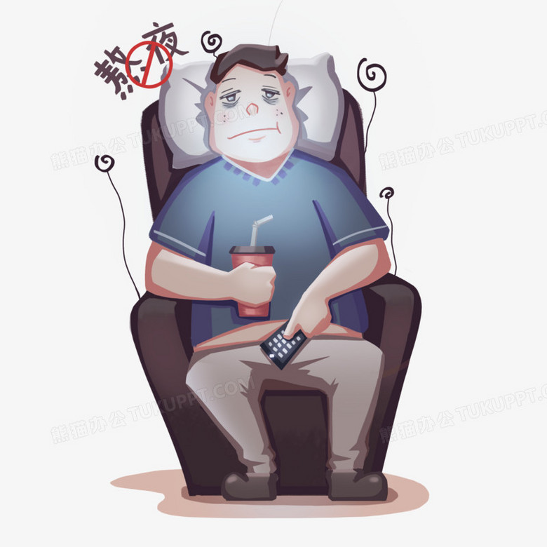

长期不规律作息对身体的影响

肥胖是全世界主要的[可预防死因](https://zh.wikipedia.org/w/index.php?title=%E5%8F%AF%E9%A0%90%E9%98%B2%E6%AD%BB%E5%9B%A0&action=edit&redlink=1)，也是21世纪最重要的[公共卫生](https://zh.wikipedia.org/wiki/%E5%85%AC%E5%85%B1%E8%A1%9B%E7%94%9F)问题之一。目前成人与[儿童](https://zh.wikipedia.org/wiki/%E5%85%92%E7%AB%A5)的肥胖盛行率都在上升，且女性较男性更常发生。2015年，全球有6亿名成人（13%）和4200万名五岁以下的孩童有肥胖问题。在现代世界的许多地方（尤其是[西方国家](https://zh.wikipedia.org/wiki/%E8%A5%BF%E6%96%B9%E4%B8%96%E7%95%8C)）受到污名化，尽管在历史上的其他时候，肥胖常被视为财富与多产的象征，并且在世界的某些地区仍然如此。2013年，包括[美国医学会](https://zh.wikipedia.org/wiki/%E7%BE%8E%E5%9B%BD%E5%8C%BB%E5%AD%A6%E4%BC%9A)和美国心脏协会等数个医学会将肥胖定义为一种[疾病](https://zh.wikipedia.org/wiki/%E7%96%BE%E7%97%85)。

肥胖会增加[心血管疾病](https://zh.wikipedia.org/wiki/%E5%BF%83%E8%A1%80%E7%AE%A1%E7%96%BE%E7%97%85)、[2型糖尿病](https://zh.wikipedia.org/wiki/2%E5%9E%8B%E7%B3%96%E5%B0%BF%E7%97%85)、[睡眠呼吸中止症](https://zh.wikipedia.org/wiki/%E7%9D%A1%E7%9C%A0%E5%91%BC%E5%90%B8%E4%B8%AD%E6%AD%A2%E7%97%87)、某些[癌症](https://zh.wikipedia.org/wiki/%E7%99%8C%E7%97%87)、[退化性关节炎](https://zh.wikipedia.org/wiki/%E9%80%80%E5%8C%96%E6%80%A7%E9%97%9C%E7%AF%80%E7%82%8E)及其他疾病的发生机会。这一愈加严重的生理问题现在已经有越来越多的人认识到它的严重性，但预防、抵抗它的方法却仍停留在少吃多动上。身边不少人都极力节制饮食，运动量也足够的情况下体重和体脂率仍然肉眼可见地只增不减

据亚马逊中国的调查数据显示，有81%的中国人睡眠时间不足8小时。近60%的人通常在深夜11点到凌晨1点入睡；国内肥胖人数超3.25亿——每4个人中就有1人肥胖。

由此可见，熬夜的人群相比不熬夜的人群，肥胖的几率会提高很多。这就不得不提到熬夜的危害与影响：

1、激素紊乱：正常睡眠的人群，机体在夜间会分泌肾上腺皮质激素和瘦素，以促进能量消耗和身体发育。熬夜人群的肾上腺皮质激素分泌水平会升高，而“瘦素”的分泌水平会降低，二者相互叠加，会引起熬夜时食欲亢进，促使熬夜人群进食。而夜间选择的食物大多为零食，其热量较高，是为减肥的“禁忌”之一，且夜间进食后活动量小，能量消耗降低，从而导致肥胖。

2、肝脏功能紊乱：正常睡眠的人群，其肝脏在夜间会进行排毒。长期熬夜会破坏人体生物钟，影响肝脏排出血液中的毒素，导致毒素在机体中堆积，从而引起肥胖。

3、心理因素：长期熬夜可能会引起焦虑、抑郁等心理疾病，在这些心理疾病因素的影响下，患者会倾向于高糖、高脂的食物，通过暴饮暴食来缓解情绪，而且焦虑、抑郁的患者，活动欲望会降低，能量消耗下降，因此会增加肥胖的风险。

长此以往，更会促成不良习惯：夜晚睡不着，产生饥饿感，进食大量垃圾食品摄入的大量能量由于不久后的睡眠无法消耗，悄然转化为脂肪储存起来，直接导致了脂肪率的上升；早晨起不来，早饭午饭一起解决，导致暴饮暴食，伤害肠胃。同时这两点都会伤害内分泌系统，致使激素分泌失调，这也可能导致之后的饥饿感更强烈也更快到来，引发恶性循环。

当大量食物经消化，其中葡萄糖被陆续吸收进入血液后，血糖的含量会显著增加，这时在神经--体液的调节下，肝脏把一部分葡萄糖转变成糖元，暂时储存起来，使血糖维持在正常水平(80~120mg/dL)；当饥饿时血糖含量由于消耗而逐渐减少，肝脏中的糖元又转变成葡萄糖陆续释放到血液中，使血糖含量仍维持在80~120mg/dL范围内。肝脏是储存糖元的器官之一，存于肝脏的糖元称为肝糖元.糖元的合成不但有利于能量储存，而且还可以调节血糖平衡，稳定.血糖含量的稳定与肝脏合成糖元而不分解糖元的功能密切相关。不规律作息、熬夜导致的肝脏损伤很可能同时引发其他疾病，并且影响肝脏排出血液中的毒素，导致毒素在机体中堆积，从而引起肥胖。

摄入的能量大多直接转化为葡萄糖，在饭后运动的情况下葡萄糖可以很快被消耗，没有立刻消耗的葡萄糖才会转化为脂肪——较永久地储存起来。葡萄糖和脂肪可以相互转化，糖类可以大量形成脂肪，脂肪却不能大量转化为糖类。当人体摄取的葡萄糖较多使得血糖升高时，糖酵解可产生磷酸二羟丙酮，经还原后可形成甘油。糖氧化分解可产生乙酰辅酶A，乙酰辅A是脂肪酸合成的原料，甘油和脂肪酸合成脂肪。脂肪分解产生的甘油和脂肪酸，可沿不同的途径转变成糖。但量与速度远远小于葡萄糖，且人体永远优先消耗糖类能量。因此，运动只会在没有葡萄糖的情况下消耗脂肪，而夜间的饮食则直接积累脂肪，造成肥胖。

心理方面，心理因素会导致肥胖症。因为情绪因素对饮食有很大的影响，焦虑、恐惧、愤怒、抑郁情绪，可能会使人的食欲膨胀，出现饮食过多的情况，一旦饮食过多就容易出现肥胖症状。同时很可能因为肥胖产生了自卑、情绪紊乱等情况，也会出现饮食量增加进而导致肥胖症状。

熬夜有以下危害

1、出现[记忆力下降](https://www.zhihu.com/search?q=%E8%AE%B0%E5%BF%86%E5%8A%9B%E4%B8%8B%E9%99%8D&search_source=Entity&hybrid_search_source=Entity&hybrid_search_extra=%7B%22sourceType%22%3A%22answer%22%2C%22sourceId%22%3A2333835205%7D)

人在睡眠时身体会进行自我修复，而熬夜时身体没有充分的休息，就很有可能会导致记忆力下降，记忆力不集中，[反应迟钝](https://www.zhihu.com/search?q=%E5%8F%8D%E5%BA%94%E8%BF%9F%E9%92%9D&search_source=Entity&hybrid_search_source=Entity&hybrid_search_extra=%7B%22sourceType%22%3A%22answer%22%2C%22sourceId%22%3A2333835205%7D)，头痛等问题的出现。

2、[内分泌失调](https://www.zhihu.com/search?q=%E5%86%85%E5%88%86%E6%B3%8C%E5%A4%B1%E8%B0%83&search_source=Entity&hybrid_search_source=Entity&hybrid_search_extra=%7B%22sourceType%22%3A%22answer%22%2C%22sourceId%22%3A2333835205%7D)

经常性熬夜有可能会导致[内分泌功能紊乱](https://www.zhihu.com/search?q=%E5%86%85%E5%88%86%E6%B3%8C%E5%8A%9F%E8%83%BD%E7%B4%8A%E4%B9%B1&search_source=Entity&hybrid_search_source=Entity&hybrid_search_extra=%7B%22sourceType%22%3A%22answer%22%2C%22sourceId%22%3A2333835205%7D)，很多人在熬夜之后，体内激素水平波动很大，便会出现[内分泌紊乱](https://www.zhihu.com/search?q=%E5%86%85%E5%88%86%E6%B3%8C%E7%B4%8A%E4%B9%B1&search_source=Entity&hybrid_search_source=Entity&hybrid_search_extra=%7B%22sourceType%22%3A%22answer%22%2C%22sourceId%22%3A2333835205%7D)的现象，长此以往，内分泌紊乱也会影响身体健康。

3、出现各种皮肤问题

熬夜带来不规律的睡眠与压力，会影响内分泌代谢，从而造成皮肤水分流失，容易导致皱纹出现、皮肤暗淡、[长暗疮](https://www.zhihu.com/search?q=%E9%95%BF%E6%9A%97%E7%96%AE&search_source=Entity&hybrid_search_source=Entity&hybrid_search_extra=%7B%22sourceType%22%3A%22answer%22%2C%22sourceId%22%3A2333835205%7D)、黑眼圈加重等，尤其是上完妆后情况会更明显。

4、免疫功能下降，易生病

熬夜让身体一直处于消耗状态，免疫力也会随之变弱，会让我们更容易患上疾病。

5、导致各类[心血管疾病](https://www.zhihu.com/search?q=%E5%BF%83%E8%A1%80%E7%AE%A1%E7%96%BE%E7%97%85&search_source=Entity&hybrid_search_source=Entity&hybrid_search_extra=%7B%22sourceType%22%3A%22answer%22%2C%22sourceId%22%3A2333835205%7D)，甚至是猝死

长期熬夜者的血压、心率调节会呈现较高负荷的态势，而血管收缩和免疫功能的调节也会出现异常：可能会增加[心脏缺血](https://www.zhihu.com/search?q=%E5%BF%83%E8%84%8F%E7%BC%BA%E8%A1%80&search_source=Entity&hybrid_search_source=Entity&hybrid_search_extra=%7B%22sourceType%22%3A%22answer%22%2C%22sourceId%22%3A2333835205%7D)的可能，也可能会增加[冠脉粥样硬化](https://www.zhihu.com/search?q=%E5%86%A0%E8%84%89%E7%B2%A5%E6%A0%B7%E7%A1%AC%E5%8C%96&search_source=Entity&hybrid_search_source=Entity&hybrid_search_extra=%7B%22sourceType%22%3A%22answer%22%2C%22sourceId%22%3A2333835205%7D)以及斑块不稳定的风险，甚至造成[心肌梗死](https://www.zhihu.com/search?q=%E5%BF%83%E8%82%8C%E6%A2%97%E6%AD%BB&search_source=Entity&hybrid_search_source=Entity&hybrid_search_extra=%7B%22sourceType%22%3A%22answer%22%2C%22sourceId%22%3A2333835205%7D)、心律失常等疾病的发生，还有可能出现[心源性](https://www.zhihu.com/search?q=%E5%BF%83%E6%BA%90%E6%80%A7&search_source=Entity&hybrid_search_source=Entity&hybrid_search_extra=%7B%22sourceType%22%3A%22answer%22%2C%22sourceId%22%3A2333835205%7D)的猝死。

6、[身体变形](https://www.zhihu.com/search?q=%E8%BA%AB%E4%BD%93%E5%8F%98%E5%BD%A2&search_source=Entity&hybrid_search_source=Entity&hybrid_search_extra=%7B%22sourceType%22%3A%22answer%22%2C%22sourceId%22%3A2333835205%7D)，体重增加

长期熬夜会导致体内新陈代谢变慢，影响身体各种营养吸收，特别是脂肪、[碳水化合物](https://www.zhihu.com/search?q=%E7%A2%B3%E6%B0%B4%E5%8C%96%E5%90%88%E7%89%A9&search_source=Entity&hybrid_search_source=Entity&hybrid_search_extra=%7B%22sourceType%22%3A%22answer%22%2C%22sourceId%22%3A2333835205%7D)与毒素很容易在我们的体内堆积，肥胖也就很快找上门来。

前五条可以说人尽皆知，几乎成为了熬夜所有的危害，将肥胖的根本原因指向多吃少动。其实长期熬夜会导致体内新陈代谢变慢，影响身体各种营养吸收，特别是脂肪、[碳水化合物](https://www.zhihu.com/search?q=%E7%A2%B3%E6%B0%B4%E5%8C%96%E5%90%88%E7%89%A9&search_source=Entity&hybrid_search_source=Entity&hybrid_search_extra=%7B%22sourceType%22%3A%22answer%22%2C%22sourceId%22%3A2333835205%7D)与毒素很容易在我们的体内堆积，肥胖也就很快找上门来。

“白天的时间由不得自己支配，只能晚上变相的压榨自己，榨出能让自己支配的时间享受熬夜的快感。”“天天熬夜变成了我的日常，是我对自己的理想苟延残喘获得的快感。”这几句话经常可以在网上看到，熬夜的其他危害多多少少会间接导致肥胖，所以无论是主动还是被迫熬夜，对减肥更对身体百害而无一利。